Câu **1**: [NB]

Điền số thích hợp vào ô trống.  
Số “bảy trăm” viết là [[700]].  


Lời giải:

**Bước 1:**

Số “bảy trăm” viết là 700.  
**Đáp án:**  
700.

Câu **2**: [NB]

Bạn hãy chọn đáp án đúng.  
Số 500 đọc là

A. 5 đơn vị. B. Năm chục.

C. Năm trăm.

Lời giải:

**Bước 1:**

Số 500 đọc là năm trăm.  
**Đáp án:**  
Năm trăm.

Câu **3**: [NB]

Bạn hãy chọn đáp án đúng.  
Một chục bằng  
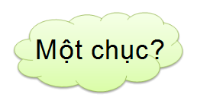

A. 10 đơn vị.

B. 1 đơn vị. C. 1 trăm.

Lời giải:

**Bước 1:**

Ta có 1 chục = 10 đơn vị.  
**Đáp án:**  
10 đơn vị.

Câu **4**: [NB]

Bạn hãy chọn đáp án đúng.  
Số "chín trăm" có chữ số hàng đơn vị là

A. 0.

B. 9. C. 1.

Lời giải:

**Bước 1:**

**Lý thuyết:**  
Các số tròn trăm, tròn chục.  
**L ời giải:**  
Số chín trăm được viết là 900 .  
Số 900 có chữ số hàng đơn vị là 0.  
Vậy đáp án đúng là 0.  
**Đáp án:**  
0.

Câu **5**: [NB]

Điền số thích hợp vào ô trống.  
Một trăm bằng [[10]] chục.

Lời giải:

**Bước 1:**

Một trăm bằng 10 chục.  
**Đáp án: 10**

Câu **6**: [NB]

Điền số thích hợp vào ô trống.  
Trong các số: 50 , 300 , 34 , 60 số tròn trăm là [[300]].  
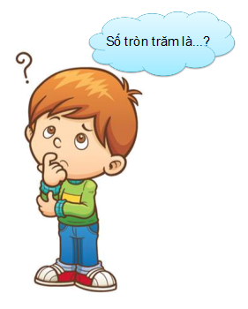

Lời giải:

**Bước 1:**

50 và 60 là số tròn chục.  
34 là số có hai chữ số.  
300 là số tròn trăm.  
**Đáp án:**  
300.

Câu **7**: [NB]

Bạn hãy chọn đáp án đúng.  
3 chục là số nào trong các số dưới đây?  
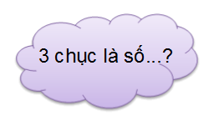

A. 31. B. 39.

C. 30.

Lời giải:

**Bước 1:**

Ta có: 1 chục bằng 10 đơn vị.  
Nên 3 chục bằng 30.  
**Đáp án:**30.

Câu **8**: [NB]

Bạn hãy chọn đáp án đúng.  
10 chục bằng

A. 100.

B. 1000. C. 10.

Lời giải:

**Bước 1:**

**Lý thuyết:**  
Các số tròn trăm, tròn chục.  
**L ời giải:**  
Ta có:  
10 chục = 100.  
Vậy đáp án đúng là 100.  
**Đáp án:**  
100.

Câu **9**: [NB]

Chọn đáp án đúng.  
Số tròn chục liền trước của số 200 là

A. 190.

B. 200. C. 180. D. 170.

Lời giải:

**Bước 1:**

Số tròn chục liền trước của số 200 là 190.  
**Đáp án:**190.

Câu **10**: [NB]

Chọn đáp án đúng.  
Số 200 có chữ số hàng đơn vị là

A. 3. B. 2. C. 1.

D. 0.

Lời giải:

**Bước 1:**

**Lý thuyết:**  
Các số tròn chục từ 110 đến 200.  
  
Số 200 có chữ số hàng đơn vị là 0.  
**Đáp án:**0.

Câu **11**: [NB]

Chọn đáp án đúng.  
Số 180 có chữ số hàng trăm là  
  
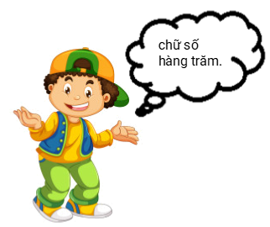

A. 0. B. 8.

C. 1.

D. 2.

Lời giải:

**Bước 1:**

**Lý thuyết:**  
Các số tròn chục từ 110 đến 200.  
  
Số 180 có chữ số hàng trăm là 1.  
**Đáp án:**1.

Câu **12**: [NB]

Chọn đáp án đúng.  
  
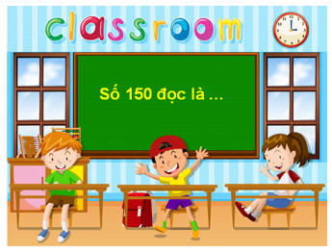  
Số 150 đọc là

A. Một trăm năm mươi.

B. Một trăm bốn mươi. C. Một trăm hai mươi. D. Một trăm sáu mươi.

Lời giải:

**Bước 1:**

Số 150 đọc là một trăm năm mươi.  
**Đáp án:**Một trăm năm mươi.

Câu **13**: [NB]

Chọn đáp án đúng.  
Các số tròn chục có chữ số tận cùng là  
  
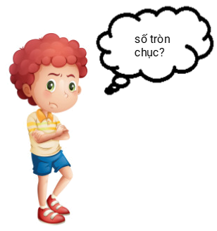

A. 0.

B. 2. C. 1. D. 3.

Lời giải:

**Bước 1:**

Lý thuyết  
Các số tròn chục từ 110 đến 200.  
  
Các số tròn chục có tận cùng là 0.  
**Đáp án:**0.

Câu **14**: [NB]

Bạn hãy chọn đáp án đúng.  
Số “Một trăm tám mươi” được viết là

A. 108.

B. 180.

C. 801. D. 810.

Lời giải:

**Bước 1:**

Số “Một trăm tám mươi ” được viết là 180.  
**Đáp án:**180.

Câu **15**: [NB]

Bạn hãy điền số thích hợp vào ô trống.  
Số 180 có chữ số hàng chục bằng [[8]].

Lời giải:

**Bước 1:**

Số 180 có chữ số hàng trăm là 1 , chữ số hàng chục là 8 và chữ số hàng đơn vị là 0.  
Vậy số cần điền là 8.  
**Đáp án:**8.

Câu **16**: [NB]

Bạn hãy chọn đáp án đúng.  
Dấu thích hợp để điền vào ô trống trong hình sau để được phép so sánh đúng là  
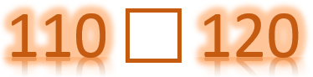

A. >. B. =.

C. <.

Lời giải:

**Bước 1:**

**Lý thuyết:**  
Các số tròn chục từ 110 đến 200.  
  
  
Ta có: 110 < 120 nên số thích hợp để điền vào ô trống là < .  
**Đáp án:**< .

Câu **17**: [NB]

Bạn hãy chọn đáp án đúng.  
Số 190 được đọc là

A. Một trăm chín mươi.

B. Một trăm chín. C. Một chín mươi. D. Chín trăm.

Lời giải:

**Bước 1:**

Số 190 được đọc là một trăm chín mươi.  
**Đáp án:**Một trăm chín mươi.

Câu **18**: [NB]

Bạn hãy chọn đáp án đúng.  
Trong các số sau, số nào được đọc là một trăm sáu mươi?

A. 160.

B. 120. C. 150. D. 140.

Lời giải:

**Bước 1:**

Số 160 được đọc là một trăm sáu mươi.  
Số 120 được đọc là một trăm hai mươi.  
Số 150 được đọc là một trăm năm mươi.  
Số 140 được đọc là một trăm bốn mươi.  
Vậy đáp án đúng là 160.  
**Đáp án:**160.

Câu **19**: [NB]

Bạn hãy chọn đáp án đúng.  
Cho phép so sánh trong hình vẽ sau:  
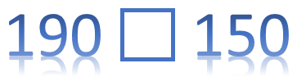  
Dấu thích hợp để điền vào ô trống trong hình vẽ trên là

A. >

B. < C. =

Lời giải:

**Bước 1:**

**Lý thuyết:**  
Các số tròn chục từ 110 đến 200.  
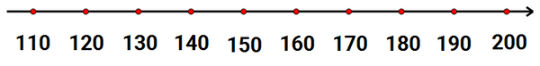  
  
Ta có: 190 > 150.  
Vậy dấu cần điền vào ô trống trong hình vẽ trên là dấu > .  
**Đáp án:**> .

Câu **20**: [NB]

Bạn hãy chọn đáp án đúng.  
Số 170 được đọc là “một trăm bảy” đúng hay sai?

A. Đúng.

B. Sai.

Lời giải:

**Bước 1:**

Số 170 được đọc là một trăm bảy mươi.  
Vậy đáp án đúng là Sai.  
**Đáp án:**Sai.

Câu **21**: [NB]

Bạn hãy chọn đáp án đúng.  
Dấu thích hợp điền vào ô trống trong hình sau để được phép so sánh đúng là  
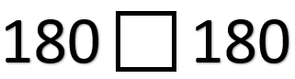

A. >.

B. =.

C. <.

Lời giải:

**Bước 1:**

**Lý thuyết:**  
Các số tròn chục từ 110 đến 200.  
  
  
Ta có: 180 = 180 nên dấu thích hợp để điền vào ô trống là = .  
**Đáp án:**= .

Câu **22**: [NB]

Bạn hãy điền số thích hợp vào ô trống.  
Số gồm 1 trăm, 9 chục và 0 đơn vị là [[190]].

Lời giải:

**Bước 1:**

**Lý thuyết:**  
Các số tròn chục từ 110 đến 200.  
  
Số gồm 1 trăm, 9 chục và 0 đơn vị là 190.  
**Đáp án:**190.

Câu **23**: [NB]

Bạn hãy chọn đáp án đúng.  
So sánh 200 và 160 ta được kết quả là

A. 200<160.

B. 200>160.

C. 200=160.

Lời giải:

**Bước 1:**

**Lý thuyết:**  
Các số tròn chục từ 110 đến 200.  
  
  
So sánh 200 và 160 ta được kết quả là 200 > 160.  
**Đáp án:**200 > 160.

Câu **24**: [NB]

Bạn hãy chọn đáp án đúng.  
Trong các số dưới đây, số nhỏ nhất là  
  
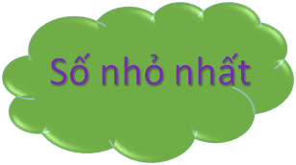

A. 150. B. 140. C. 160.

D. 130.

Lời giải:

**Bước 1:**

Ta có 130 < 140 < 150 < 160 nên số nhỏ nhất trong các số trên là 130.  
Vậy đáp án đúng là 130.  
**Đáp án: 130.**

Câu **25**: [NB]

Bạn hãy chọn **tất cả**đáp án đúng.  
Trong các số dưới đây,  các số nào là số tròn trăm?

A. 390.

B. 100.

C. 560.

D. 600.

Lời giải:

**Bước 1:**

**Lý thuyết:**  
Các số: 100 , 200 , 300 , . . . , 900 , 1000 là các số tròn trăm.  
Các số: 10 , 20 , 30 , . . . . , 990 , 1000 là các số tròn chục.  
Các số tròn chục đều có số đơn vị là 0.  
  
Trong các đáp án trên ta thấy:  
100 và 600 là các số tròn trăm.  
390 và 560 là các số tròn chục nhưng không phải là số tròn trăm.  
Vậy các đáp án đúng là: 100 ; 600.  
**Đáp án:**  
100 600

Câu **26**: [NB]

Bạn hãy điền số thích hợp vào ô trống.  
Cho hình vẽ sau:  
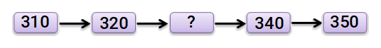  
Số thích hợp để điền vào dấu ? trong hình vẽ trên là [[330]].

Lời giải:

**Bước 1:**

**Lý thuyết:**  
Các số: 100 , 200 , 300 , . . . , 900 , 1000 là các số tròn trăm.  
Các số: 10 , 20 , 30 , . . . . , 990 , 1000 là các số tròn chục.  
Các số tròn chục đều có số đơn vị là 0.  
  
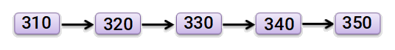  
Các ô trong hình vẽ đã cho đều viết các số tròn chục từ 310 đến 350. Số cần điền vào dấu hỏi chấm trong hình vẽ trên là số tròn chục nằm giữa số 320 và 340. Số đó là 330.  
Vậy số thích hợp để điền vào ô trống là 330.  
**Đáp án:**  
330.

Câu **27**: [NB]

Bạn hãy chọn đáp án đúng.  
Ở một hiệu sách có bán ba loại sách như sau:  
Sách Toán học có 420 trang.  
Sách Ảo thuật có 1000 trang.  
Sách Khoa học có 560 trang.  
Hỏi loại sách nào có số trang là một số tròn trăm?

A. Sách Toán học.

B. Sách Ảo thuật.

C. Sách Khoa học.

Lời giải:

**Bước 1:**

**Lý thuyết:**  
Các số: 100 , 200 , 300 , . . . , 900 , 1000 là các số tròn trăm.  
Các số: 10 , 20 , 30 , . . . . , 990 , 1000 là các số tròn chục.  
Các số tròn chục đều có số đơn vị là 0.  
  
Trong các số: 420 ; 1000 ; 560 ta thấy:  
420 ; 560 là các số tròn chục, không phải là số tròn trăm.  
1000 là số tròn trăm.  
Vậy trong ba loại sách trên, sách Ảo thuật có số trang là một số tròn trăm.  
**Đáp án:**  
Sách Ảo thuật.

Câu **28**: [NB]

Bạn hãy điền số thích hợp vào ô trống.  
Có 4 chiếc túi được đánh số như hình vẽ sau:  
  
Bạn Hiền lấy đi những chiếc túi được đánh số tròn chục. Khi đó, bạn Hiền sẽ lấy đi [[3]] chiếc túi.

Lời giải:

**Bước 1:**

**Lý thuyết:**  
Các số: 100 , 200 , 300 , . . . , 900 , 1000 là các số tròn trăm.  
Các số: 10 , 20 , 30 , . . . . , 990 , 1000 là các số tròn chục.  
Các số tròn chục đều có số đơn vị là 0.  
  
Các số 200 ; 350 ; 400 đều có số đơn vị là 0 nên 200 ; 350 ; 400 là các số tròn chục.  
Số 105 có số đơn vị là 5 (khác 0 ) nên 105 không phải là số tròn chục.  
Do đó, bạn Hiền sẽ lấy đi 3 chiếc túi. Đó là các túi được đánh số 200 ; 350 và 400.  
Vậy số thích hợp để điền vào ô trống là 3.  
**Đáp án:**  
3.

Câu **29**: [NB]

Bạn hãy chọn đáp án đúng.  
Có 3 chiếc bánh được đánh số như hình vẽ sau:  
Mai lấy đi chiếc bánh được đánh số tròn trăm. Hỏi chiếc bánh Mai lấy được đánh số bao nhiêu?

A. 700.

B. 190. C. 450.

Lời giải:

**Bước 1:**

**Lý thuyết:**  
Các số: 100 , 200 , 300 , . . . , 900 , 1000 là các số tròn trăm.  
Các số: 10 , 20 , 30 , . . . . , 990 , 1000 là các số tròn chục.  
Các số tròn chục đều có số đơn vị là 0.  
  
Số 700 là số tròn trăm.  
Số 190 và 450 là các số tròn chục nhưng không phải là các số tròn trăm.  
Do đó, chiếc bánh Mai lấy đi được đánh số 700.  
Vậy đáp án đúng là 700.  
**Đáp án:**  
700.

Câu **30**: [NB]

Bạn hãy chọn đáp án đúng.  
Nhận xét nào dưới đây sai?

A. 990 là số tròn chục.

B. 480 là số tròn trăm.

C. 1000 là số tròn trăm.

Lời giải:

**Bước 1:**

**Lý thuyết:**  
Các số: 100 , 200 , 300 , . . . , 900 , 1000 là các số tròn trăm.  
Các số: 10 , 20 , 30 , . . . . , 990 , 1000 là các số tròn chục.  
Các số tròn chục đều có số đơn vị là 0.  
  
Ta có:  
990 là số tròn chục.  
480 là số tròn chục nhưng không phải là số tròn trăm.  
1000 là số tròn trăm.  
Vậy nhận xét sai là: 480 là số tròn trăm.  
**Đáp án:**  
480 là số tròn trăm.

Câu **31**: [NB]

Bạn hãy điền số thích hợp vào ô trống.  
Cho tia số như hình sau:  
img_question  
Số thích hợp để điền vào dấu ? trong hình trên là [[400]].

Lời giải:

**Bước 1:**

**Lý thuyết:**  
Các số: 100 , 200 , 300 , . . . , 900 , 1000 là các số tròn trăm.  
Các số: 10 , 20 , 30 , . . . . , 990 , 1000 là các số tròn chục.  
Các số tròn chục đều có số đơn vị là 0.  
  
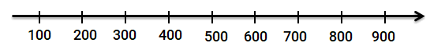  
Số cần điền vào dấu hỏi chấm trong hình trên là số tròn trăm ở giữa số 300 và 500. Do đó, số cần điền vào dấu hỏi chấm trong hình trên là 400.  
**Đáp án:**  
400.

Câu **32**: [NB]

Bạn hãy chọn đáp án đúng.  
Số 110 là số

A. tròn trăm.

B. tròn chục.

Lời giải:

**Bước 1:**

**Lý thuyết:**  
Các số: 100 , 200 , 300 , . . . , 900 , 1000 là các số tròn trăm.  
Các số: 10 , 20 , 30 , . . . . , 990 , 1000 là các số tròn chục.  
Các số tròn chục đều có số đơn vị là 0.  
  
Áp dụng lý thuyết ta có số 110 là số tròn chục.  
Vậy đáp án đúng là: tròn chục.  
**Đáp án:**  
tròn chục.

Câu **33**: [NB]

Bạn hãy điền số thích hợp vào ô trống.  
Trong các số: 200 ; 220 ; 250 ; 400 có bao nhiêu số là số tròn trăm?  
Trả lời: [[2]] số.

Lời giải:

**Bước 1:**

**Lý thuyết:**  
Các số: 100 , 200 , 300 , . . . , 900 , 1000 là các số tròn trăm.  
Các số: 10 , 20 , 30 , . . . . , 990 , 1000 là các số tròn chục.  
Các số tròn chục đều có số đơn vị là 0.  
  
Trong các số trên ta thấy:  
200 và 400 là các số tròn trăm.  
220 và 250 là các số tròn chục nhưng không phải là số tròn trăm.  
Vậy trong các số 200 ; 220 ; 250 ; 400 có 2 số là số tròn trăm.  
Số cần điền vào ô trống là 2.  
**Đáp án:**  
2.

Câu **34**: [NB]

Bạn hãy điền số thích hợp vào ô trống.  
Số tròn trăm có 3 chữ số và có chữ số hàng trăm là 6 được viết là [[600]].

Lời giải:

**Bước 1:**

**Lý thuyết:**  
Các số: 100 , 200 , 300 , . . . . , 900 , 1000 là các số tròn trăm.  
Các số: 10 , 20 , 30 , . . . , 990 , 1000 là các số tròn chục.  
Các số tròn chục đều có số đơn vị là 0.  
  
Số tròn trăm có 3 chữ số và có chữ số hàng trăm là 6 được viết là 600.  
Vậy số thích hợp để điền vào ô trống là 600.  
**Đáp án:**  
600.

Câu **35**: [NB]

Bạn hãy chọn đáp án đúng.  
Bạn Nam nói rằng số 500 là số tròn chục. Theo em, bạn Nam nói đúng hay sai?

A. Đúng.

B. Sai.

Lời giải:

**Bước 1:**

**Lý thuyết:**  
Các số: 100 , 200 , 300 , . . . , 900 , 1000 là các số tròn trăm.  
Các số: 10 , 20 , 30 , . . . . , 990 , 1000 là các số tròn chục.  
Các số tròn chục đều có số đơn vị là 0.  
  
Vì số 500 có chữ số hàng đơn vị là 0 nên số 500 là số tròn chục.  
Vậy bạn Nam nói đúng.  
**Đáp án:**  
Đúng.

Câu **36**: [NB]

Bạn hãy chọn đáp án đúng.  
Số 340 được đọc là

A. Ba trăm bốn mươi.

B. Bốn trăm ba mươi. C. Ba mươi tư.

Lời giải:

**Bước 1:**

**Lý thuyết:**  
Các số: 100 , 200 , 300 , . . . , 900 , 1000 là các số tròn trăm.  
Các số: 10 , 20 , 30 , . . . . , 990 , 1000 là các số tròn chục.  
Các số tròn chục đều có số đơn vị là 0.  
  
Số 340 được đọc là “ba trăm bốn mươi”.  
Vậy đáp án đúng là: ba trăm bốn mươi.  
**Đáp án:**  
Ba trăm bốn mươi.

Câu **37**: [NB]

Bạn hãy chọn đáp án đúng.  
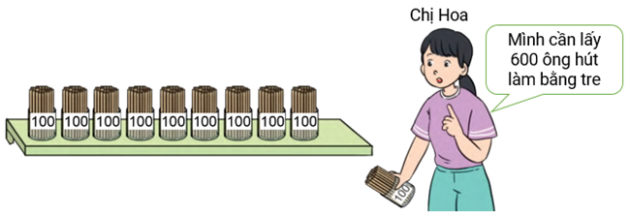  
Hỏi chị Hoa cần lấy bao nhiêu hộp ống hút?

A. 6 hộp.

B. 3 hộp. C. 5 hộp. D. 600 hộp.

Lời giải:

**Bước 1:**

**Lý thuyết:**  
Các số: 100 , 200 , 300 , . . . , 900 , 1000 là các số tròn trăm.  
Các số: 10 , 20 , 30 , . . . . , 990 , 1000 là các số tròn chục.  
Các số tròn chục đều có số đơn vị là 0.  
  
Mỗi hộp ống hút có 100 ống hút. Chị Mai muốn mua 600 ống hút làm bằng tre nên cần mua 6 hộp ống hút.  
Vậy đáp án đúng là 6 hộp.  
**Đáp án:**  
6 hộp.

Câu **38**: [NB]

Bạn hãy điền số thích hợp vào ô trống.  
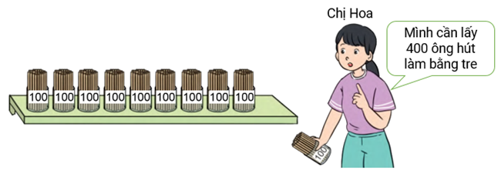  
Hỏi chị Hoa cần lấy bao nhiêu hộp ống hút?  
Trả lời: [[4]] hộp.

Lời giải:

**Bước 1:**

**Lý thuyết:**  
Các số: 100 , 200 , 300 , . . . , 900 , 1000 là các số tròn trăm.  
Các số: 10 , 20 , 30 , . . . . , 990 , 1000 là các số tròn chục.  
Các số tròn chục đều có số đơn vị là 0.  
  
Mỗi hộp ống hút có 100 ống hút. Chị Mai muốn mua 400 ống hút làm bằng tre nên cần mua 4 hộp ống hút.  
Vậy số thích hợp điền vào ô trống là 4 .  
**Đáp án:**4

Câu **39**: [NB]

Bạn hãy chọn đáp án đúng để điền vào ô trống.  
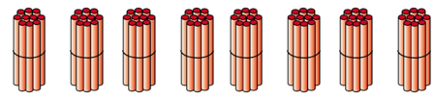  
Có [[80]] que tính.

Lời giải:

**Bước 1:**

**Lý thuyết:**  
Các số: 100 , 200 , 300 , . . . , 900 , 1000 là các số tròn trăm.  
Các số: 10 , 20 , 30 , . . . . , 990 , 1000 là các số tròn chục.  
Các số tròn chục đều có số đơn vị là 0.  
  
Mỗi img_question là 10 que tính.  
Do đó trong hình trên có 80 que tính.  
Vậy đáp án đúng cần chọn là 80.  
**Đáp án:**80

Câu **40**: [NB]

Bạn hãy điền số thích hợp vào ô trống.  
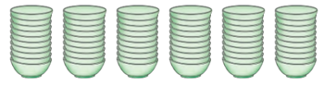  
Có [[60]] cái bát.

Lời giải:

**Bước 1:**

**Lý thuyết:**  
Các số: 100 , 200 , 300 , . . . , 900 , 1000 là các số tròn trăm.  
Các số: 10 , 20 , 30 , . . . . , 990 , 1000 là các số tròn chục.  
Các số tròn chục đều có số đơn vị là 0.  
  
Mỗi 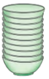 là 10 cái bát.  
Do đó trong hình trên có 60 chục cái bát.  
Vậy số thích hợp điền vào ô trống là: 60  
**Đáp án:**60

Câu **41**: [NB]

Bạn hãy chọn đáp án đúng.  
Em hãy giúp chú chim tìm đúng hộp thư của mình nhé!  
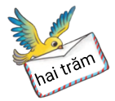

A.

B. C.

Lời giải:

**Bước 1:**

**Lý thuyết:**  
Các số: 100 , 200 , 300 , . . . , 900 , 1000 là các số tròn trăm.  
Các số: 10 , 20 , 30 , . . . . , 990 , 1000 là các số tròn chục.  
Các số tròn chục đều có số đơn vị là 0.  
  
Số “hai trăm” được viết là 200.  
Do đó chú chim cần bỏ thư vào hộp thư số 200.  
**Đáp án:**  
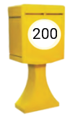

Câu **42**: [NB]

Bạn hãy chọn đáp án đúng.  
Em hãy giúp chú chim tìm đúng hộp thư của mình nhé!  
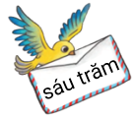

A.

B.

C.

Lời giải:

**Bước 1:**

**Lý thuyết:**  
Các số: 100 , 200 , 300 , . . . , 900 , 1000 là các số tròn trăm.  
Các số: 10 , 20 , 30 , . . . . , 990 , 1000 là các số tròn chục.  
Các số tròn chục đều có số đơn vị là 0.  
  
Số “sáu trăm” được viết là 600.  
Do đó chú chim cần bỏ thư vào hộp thư số 600.  
**Đáp án:**  
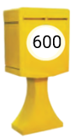

Câu **43**: [NB]

Bạn hãy chọn đáp án đúng.  
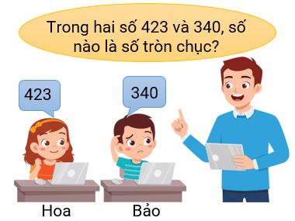  
Theo em bạn nào nói đúng, bạn nào nói sai?

A. Bạn Hoa nói sai, bạn Bảo nói đúng.

B. Bạn Hoa nói đúng, bạn Bảo nói sai. C. Cả hai bạn nói sai.

Lời giải:

**Bước 1:**

**Lý thuyết:**  
Các số: 100 , 200 , 300 , . . . , 900 , 1000 là các số tròn trăm.  
Các số: 10 , 20 , 30 , . . . . , 990 , 1000 là các số tròn chục.  
Các số tròn chục đều có số đơn vị là 0.  
  
Ta có:  
Số 423 không phải là số tròn chục.  
Số 340 là số tròn chục.  
Vậy bạn Hoa nói sai, bạn Bảo nói đúng.  
**Đáp án:**  
Bạn Hoa nói sai, bạn Bảo nói đúng.

Câu **44**: [NB]

Bạn hãy chọn đáp án đúng.  
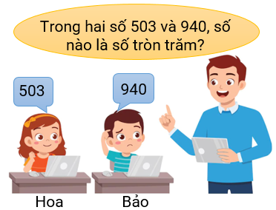  
Theo em bạn nào nói đúng, bạn nào nói sai?

A. Bạn Hoa nói sai, bạn Bảo nói đúng. B. Bạn Hoa nói đúng, bạn Bảo nói sai.

C. Cả hai bạn nói sai.

Lời giải:

**Bước 1:**

**Lý thuyết:**  
Các số: 100 , 200 , 300 , . . . , 900 , 1000 là các số tròn trăm.  
Các số: 10 , 20 , 30 , . . . . , 990 , 1000 là các số tròn chục.  
Các số tròn chục đều có số đơn vị là 0.  
  
Ta thấy cả hai số 503 và 940 đều không phải là số tròn trăm.  
Vậy cả hai bạn nói sai.  
**Đáp án:**  
Cả hai bạn nói sai.

Câu **45**: [NB]

Bạn hãy chọn đáp án đúng.  
Em hãy giúp bạn cá chọn đúng bể cá của mình nhé!  
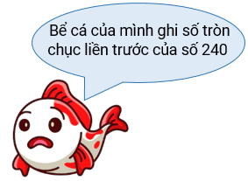

A.

B. C. D.

Lời giải:

**Bước 1:**

**Lý thuyết:**  
Các số: 100 , 200 , 300 , . . . , 900 , 1000 là các số tròn trăm.  
Các số: 10 , 20 , 30 , . . . . , 990 , 1000 là các số tròn chục.  
Các số tròn chục đều có số đơn vị là 0.  
  
Số tròn chục liền trước của số 240 là 230.  
Vậy bể của bạn cá ghi số 230.  
**Đáp án:**  
